百色市民族卫生学校2025年

校服选用采购工作方案

根据《百色市教育局关于印发〈百色市中小学校服选用采购工作指引〉的通知》（百教通〔2024〕145号）文件要求，为规范我校校服选用工作，加强校服管理，保障校服安全与品质，促进学生健康成长，结合我校实际，制定本方案。

一、校服采购领导小组

组 长：盘 峥 梁俊玉

副组长：覃海云 韦桂祥 岑建辉 李芋霖 姚本斌

成 员：纪委委员，后勤科、学生科、党办、校办、财务科等科室负责人

领导小组下设办公室，办公室设在后勤科，由后勤科负责人担任办公室主任，学生科负责人担任副主任，成员由后勤科、学生科成员担任，负责校服选用采购日常工作，协调处理采购过程中发现的问题，以及向上级主管部门报备等相关工作。

二、校服采购流程

**（一）召开班子会集体决策校服事项**

**1.校服选用意向。**本次拟选校服为2025级中职新生采购（拟选款式见附件1），采购价格不超过420元/全套（全套包括夏季校服1套、秋季校服1套、冬季上衣外套1件）。（责任科室：后勤科、学生科）

**2.征求家委意见。**组织召开家委座谈会，就校服款式、价格等征求意见，整理意见形成“校服选用讨论稿”，提交校长办公会讨论。（责任科室：学生科）

**3.校长办公会审议。**组织召开校长办公会，审议校服选用方案，修改完善后报校党委审定。（责任科室：校办）

**4.学校党委会审定。**组织召开党委会，审定校服选用方案，形成会议纪要（见附件2），向市教育局备案。（责任科室：党办）

**5.公开方案。**通过校务公开栏、学校微信公众号等平台，公开党委会议审定的校服选用工作方案。（责任科室：党办、校办）

**（二）征集家长采购意向**

**1.征求家长意见。**组织召开学生家长会，向家长发放《校服采购意向表决记录表》（附件3），征求校服选用工作方案意见。汇总家长意见，形成校服选用采购意向表决结果（见附件4）。方案需经三分之二及以上家长同意，方可进入选用采购环节，否则不得采购。（责任科室：学生科）

**2.公开选用方案表决结果。**将校服选用采购意向表决结果提交党委会议审定，形成会议纪要，在学校公示栏和校门口显要位置公开表决结果及选用工作方案。（责任科室：学生科、党办）

**3.及时做好备案。**将校服选用工作方案和会议纪要上报市教育局备案。（责任科室：党办）

**（三）成立校服选用委员会**

**1.人员构成。**校服选用委员会共100人。人员构成为：学校管理人员5人，占5%；教师代表10人，占10%；家长和家委代表50人，占50%；学生代表30人，占30%；社会代表（学校责任督学）5人，占5%。其中，有意向购买校服的班级35个，每班家长1人，共35人。（责任科室：校办、学生科）

**2.产生方式。**校服选用委员会成员以自荐和推荐相结合的方式产生。从校服选用委员会成员中推选 1 名学校管理人员担任组长（召集人），1 名家长代表和 1 名社会代表担任监督员，由学校印发成立校服选用委员会文件，明确人员工作职责。组长（召集人）组织召开校服选用委员会组建会议，形成会议纪要（附件5）。（责任科室：校办、学生科）

**3.组织培训。**组长（召集人）对成员进行岗前培训，明确校服选用、采购、监督等工作职责和任务。（责任科室：后勤科）

**4.决策原则。**校服选用委员会自主决策、民主协商，遇到分歧以少数服从多数原则决策，不受任何单位和个人的干预。每次商讨会议形成会议纪要并向家长、社会公开。（责任科室：后勤科）

**（四）确定校服选用模式**

**1.召开会议。**校服选用委员会组长（召集人）组织召开会议，研究校服选用模式，会议应有三分之二以上代表到会，方可召开。（责任科室：后勤科）

**2.校服选用模式。**采用少数服从多数原则，投票确定选用模式，主要有以下三种：（1）按照流程自主确定企业;（2）按照流程初选出2—3家企业，再组织所有有校服购买意向的家长投票确定企业；（3）委托第三方招标代理机构公开招标确定企业。校服选用委员会应坚持公开、公平、公正设置参评企业资格和评分标准，不得设置供货企业必须为本地企业，或要求企业在当地设置工厂、纳税等歧视性、排他性条件。（责任科室：后勤科）

**3.公布选用模式。**利用学校公告栏、微信公众号等平台，公布会议讨论确定的选用模式。（责任科室：党办、校办）

**（五）展示展评具体环节**

校服选用委员会确定选用模式后，在校服展示展评环节前，邀请市场监督管理部门派出工作人员到展示展评现场进行校服产品质量核验等相关工作。展示展评具体环节如下（布展要求见附件6、校服供应商评分表见附件7、校服供应商投票结果统计表见附件8）：

**模式一：校服选用委员会自主确定企业模式。**

1.校服选用委员会制订校服采购方案、采购信息，明确参与企业资格条件等内容，经校服选用委员会全体会议讨论同意后在政府采购平台、网站、学校公告栏等多渠道上发布公告15天，自公告之日起接受企业报名。

2.校服选用委员会对报名企业逐一进行资格审查，深度调研，核实企业质量保障能力，售后服务水平、社会信誉等情况，召开全体成员会议（举手表决或无记名投票方式）确定最优的2—3家企业作为采购企业参展参评对象。

3.校服选用委员会通知筛选确定的2—3家企业，准备样品和报价、产品质量合格证等相关资料，在规定的时间到学校指定场所布展（衣架挂件、模特着装）。

4.校服选用委员会对合格校服产品进行现场评议，采用少数服从多数的原则，通过举手表决或无记名投票方式确定供货企业。

5.校服选用委员会在校门口显要位置或校内公告栏、微信公众号等渠道公布最后确定的校服供货企业。

6.校服选用委员会收集整理各环节材料，向属地主管教育行政部门报备。

**模式二：校服选用委员会组织所有同意购买校服的家长投票确定企业模式。**

1.校服选用委员会制订校服采购方案、采购信息，明确参与企业资格条件等内容，经校服校服选用委员会全体会议讨论同意后在政府采购平台、网站、学校公告栏等多渠道上发布公告15天，自公告之日起接受企业报名。

2.校服选用委员会对报名企业逐一进行资格审查，深度调研，核实企业质量保障能力，售后服务水平、社会信誉等情况，召开全体成员会议（举手表决或无记名投票方式）确定最优的2—3家企业作为采购企业参展参评对象。

3.校服选用委员会通知筛选确定的2—3家企业，准备样品和报价、产品质量合格证等相关资料，在规定的时间到学校指定场所布展（衣架挂件、模特着装）。

4.校服选用委员会制作家长投票表格，发放给所有同意购买校服的家长，通过举手表决或无记名投票方式确定供货企业，得票最高者确定为供货企业。（投票家长数应不低于同意购买校服家长总数的90%，且供货企业得票数应超过投票数一半）。

5.校服选用委员会在校门口显要位置或校内公告栏、微信公众号等渠道公布最后确定的校服供货企业。

6.校服选用委员会收集整理各环节材料，向属地教育行政部门报备。

**模式三：校服选用委员会委托第三方招标代理机构公开招标确定企业模式。**

1.校服选用委员会和第三方招标代理机构沟通选用需求、注意事项、质量要求、价格区间、服务要求等事项，并由学校和招标代理机构签订委托合同。

2.校服选用委员会审查招标代理机构制作的招标文件，确认无误后，由招标代理机构发布招标公告。

3.校服选用委员会选派代表作为采购人代表，参与评标工作。

4.招标结果报校服选用委员会确认。

5.校服选用委员会在校门口显要位置或校内公告栏、微信公众号等渠道公布最后确定的校服供货企业。

6.校服选用委员会收集整理各环节材料，向属地教育行政部门报备。

（责任科室：后勤科）

**（六）公示采购结果**

评选结束后，对拟确定的供应企业名称、校服款式、质量要求、采购价格、服务年限、售后服务要求等事项在学校公告栏、微信公众号进行公示，公示时间不少于5个工作日。公示期间无异议，或相关反映的问题得到有效处理后，方可签订采购合同，合同签订期限不得超过三年（校服采购信息公告见附件9）。（责任科室：后勤科）

**（七）签订采购合同和校服费用支付**

**1.签订采购合同。**公示无异议后，学校与供货企业签订采购合同（见附件10），向家长、社会公布，并及时向市教育局报备合同。（责任科室：后勤科）

**2.费用支付方式。**校服采购费用由学生家长直接支付给供货企业，教师个人和家长委员会不得代收校服费。（责任科室：财务科，后勤科）

**（八）校服检查验收及监督**

**1.执行验收制度。**根据《纤维制品质量监督管理办法》（原国家质检总局第178号令）规定，建立并执行进货检查验收和记录制度，做好进货检查验收和记录（附件11）。（责任科室：后勤科）

**2.严格查验工作。**按照合同约定，在供货企业批量发货前，通过随机抽样或日常零星购买抽样方式，对校服布料、针织线头、颜色、款式等进行查验。查验法定检验机构出具的本批次成衣质量检验报告原件及成衣质量标识，每个批次和样式校服各抽取2套（件）留样封存，必要时作为送检样本。（责任科室：后勤科）

**3.做好过程监督。**学校纪委对校服校服选用委员会的选用、采购过程全程监督，确保程序规范、步骤完整，不漏环节。**（责任科室：纪委）**

**（九）评估和总结采购活动**

采购结束后，校服选用委员会对本次校服选用采购程序、工作步骤等进行评估总结，分析不足，完善工作程序步骤。做好校服选用采购工作台账（包括会议纪要、采购资料、检验报告、验收报告、投诉处理等）档案管理，存档备查，并向市教育局报备采购活动总结和采购合同，主动接受监督。主动与供货企业沟通，做好售后服务工作。（责任科室：后勤科）

附件：[1.2025年学生校服选用款式](附件1.2025级学生校服选用款式.docx)

[2.党组织审定会议纪要](附件2   党组织审定会议纪要.docx)

[3.校服采购意向表决记录表](附件3   校服采购意向表决记录表.docx)

[4.校服选用采购意向表决结果](附件4   校服选用采购意向表决结果.docx)

[5.校服选用委员会会议纪要](附件5   成立校服选用委员会会议纪要.wps)

[6.校服生产企业到学校进行现场布展的要求](附件6   校服生产企业到学校进行现场布展的要求.wps)

[7.校服供应商评分表](附件7  校服供应商评分表.wps)

[8.校服供应商投票结果统计表](附件8  校服供应商投票结果统计表.xlsx)

[9.校服采购信息公告](附件9 校服采购信息公告.doc)

[10.校服采购合同](附件10  中小学生校服采购合同.docx)

[11.进货检查验收和记录表](附件11.采购项目合同验收书.docx)

附件1

2025年学生校服选用款式

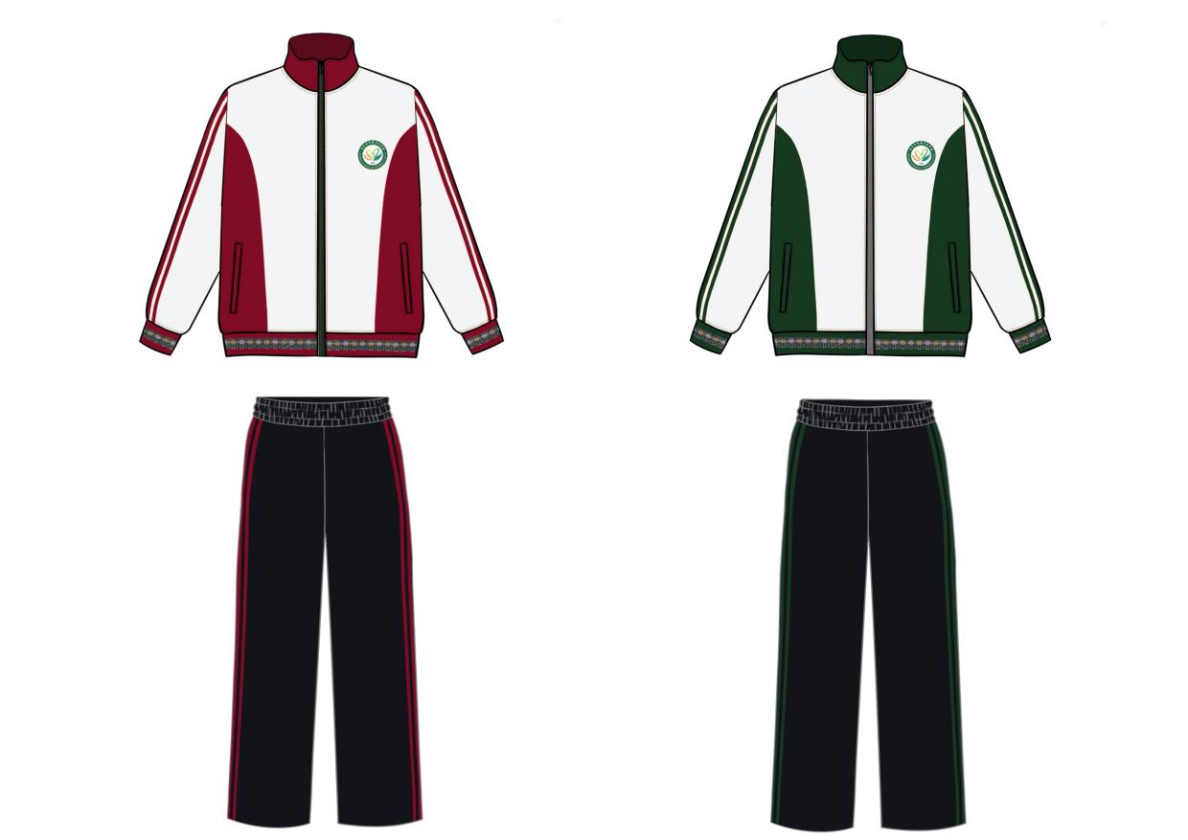夏装样式：

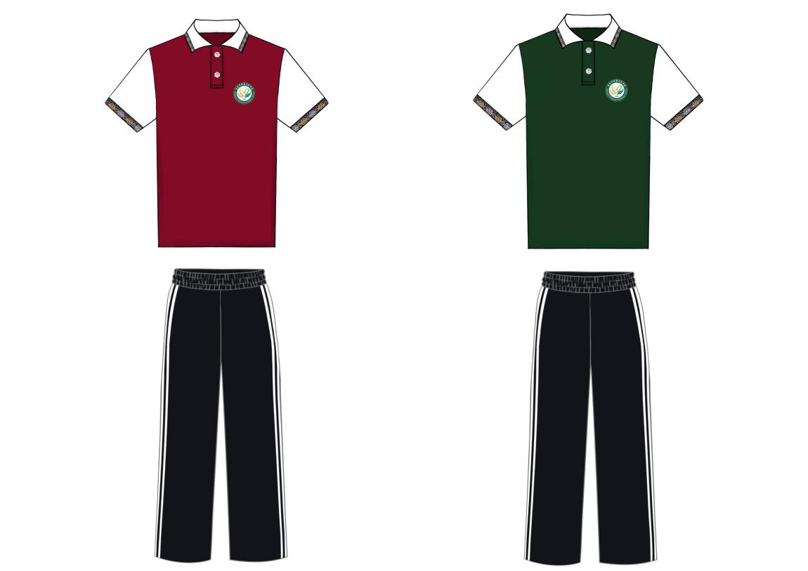秋装样式：

冬季上衣样式

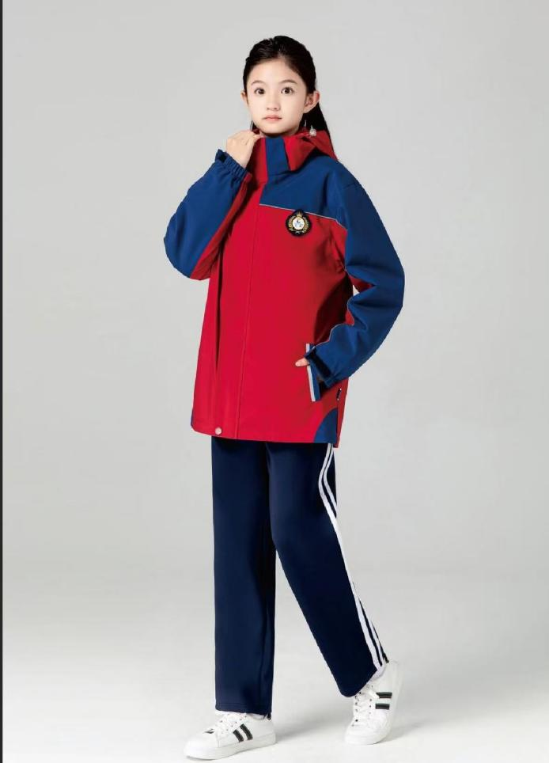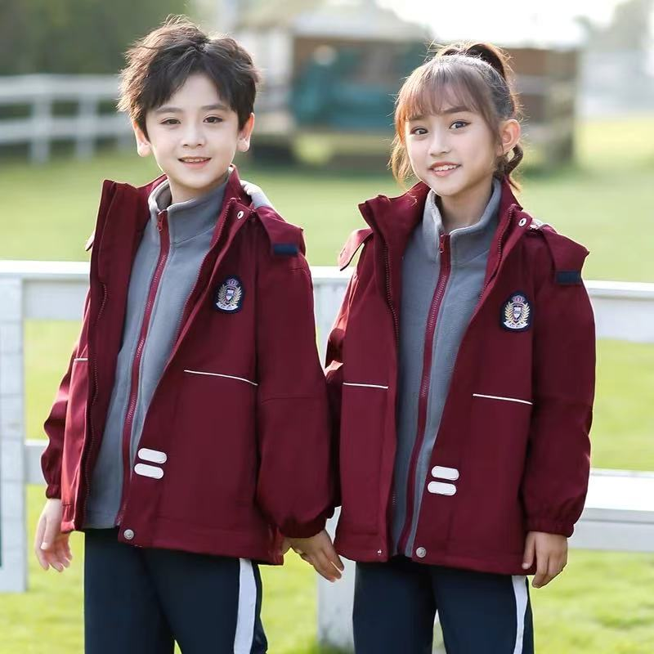

附件2

会议纪要

（党组织审定）   
**会议时间：**[具体时间]  
**会议地点：**[具体地点]  
**会议议题：**讨论学校校服采购相关事宜  
**参会人员：**书记、党委成员

**会议议程**

一、校服采购工作方案介绍   
 二、党委讨论

三、通过表决方式审定采购工作方案

经过党支委表决，一致通过校服采购工作方案......。

纪要整理人：[整理人姓名]

纪要审核人：[审核人姓名]

[具体日期]

|  |  |  |  |  |  |  |
| --- | --- | --- | --- | --- | --- | --- |
| 校服采购意向表决记录表 | | | | | | |
|  | 制表单位： |  | | 日期： | |  |
|  | 同意 | 不同意 | | 弃权 | |  |
|  |  |  | |  | |  |
|  | 注：1.请在对应栏下面打√，空票按照弃权处理；  2.每张票只能选择一项打√，多选视为无效票；  3.请使用黑色笔勾选，不得使用铅笔勾选。 | | | | |  |
|  | 年级： 班级： 学生： | | | 投票家长： | |  |
|  |  |  | |  | |  |
|  |  |  | |  | |  |
|  |  |  | |  | |  |
| 校服采购意向表决记录表 | | | | | | |
|  | 制表单位： |  | | 日期： | |  |
|  | 同意 | 不同意 | | 弃权 | |  |
|  |  |  | |  | |  |
|  | 注：1.请在对应栏下面打√，空票按照弃权处理；  2.每张票只能选择一项打√，多选视为无效票；  3.请使用黑色笔勾选，不得使用铅笔勾选。 | | | | |  |
| 年级： 班级： 学生： | | | 投票家长： | |

附件3

附件4

校服选用采购意向表决结果

一、基本信息

学校名称：[学校具体名称]

参与表决的班级/年级：[具体班级或年级]

参与表决的家长人数：[X]人

总家长人数：[Y]人

二、表决结果

同意进行校服选用采购的家长人数：[A]人

不同意进行校服选用采购的家长人数：[B]人

弃权的家长人数：[C]人

同意率 = （同意进行校服选用采购的家长人数÷总家长人数）×100% = （[A]÷[Y]）×100%

经统计，同意进行校服选用采购的家长人数占总家长人数的[具体百分比]，超过了三分之二。

三、结论

根据表决结果，同意进行校服选用采购的家长人数超过了三分之二，符合相关要求，可进入校服选用采购环节。

[学校盖章]

[具体日期]

附件5

会议纪要

（成立校服选用委员会）

**会议时间：**[具体时间]  
**会议地点：**[具体地点]  
**会议议题：**组建校服选用组织并明确其职责等工作  
**参会人员：** 学校领导（占 5%）、家长代表（占 50%，有意向购买校服的每 个班级不少于 1 人）、教师代表（占 10%）、学生代表（占 30%）、社会代表（占 5%）。

**会议议程：**

一、选用组织的组建

（一）明确选用组织人员构成及比例。

（二）成员的产生方式。

二、明选用组织的职责与任务

**（一）职责**

**（二）任务**

三、选用组织的决策机制

四、选用组织的培训与管理

纪要整理人：[整理人姓名]

纪要审核人：[审核人姓名]

[具体日期]

附件6

校服生产企业到学校进行现场布展的要求

一、布展目的

通过现场校服布展活动，让学校师生直接了解和体验不同企业生产的校服产品，为学校选择合适的校服供应商提供参考。我校校服选用组织将根据企业的资质、产品质量和服务水平等因素综合评定，最终确定参与布展的企业名单。

二、参与企业条件

1.具备合法的营业执照和相关行业资质；

2.拥有稳定的生产供应链和完善的质量管理体系；

3.产品设计符合学生身体发育特点，注重安全性和舒适性；

4.有良好的售后服务体系和用户反馈机制。

三、现场布展要求

1.每家企业需出示省级政府质检部门提供的校服产品合格报告（需要附上本次参展校服套装的图片和材质布料）;

2.发每家企业需提供至少XX套不同款式的校服样品，企业资质证明、产品样品图片及报价单，并配备详细的产品说明和价格信息；

3.每家企业需提供人体模特现场参展；

4.现场布展时，企业代表需对产品特点、材质、保养方法等进行详细介绍；

5.企业应准备相关的宣传资料，如产品手册、企业介绍等，供学校师生参考；

6.布展期间，企业应安排专人负责解答学校师生的疑问，并提供咨询服务。

7.布展结束，请企业提供现场布展的图片3-5张，含布展全景图、校服特写、家长现场参展等。

附件7

校服供应商评分表

|  |  |  |  |  |  |
| --- | --- | --- | --- | --- | --- |
| **序号** | **项目** | **内容及赋分** | **评分标准** | **赋分** | **备注** |
| 1 | 质量保障能力  （80分） | 注册资金（8分）  附营业执照复印件，加盖公章。 | 500 万元以上(含 500 万)得8分；  注册资200万以上(含200万)得6分；  注册资金 50万以上(含 50万)得4分。 |  |  |
| 年销售额（8分）  提供上一年财务审计报告原件。 | 5000 万元以上(含5000万)8分；  2000万元以上(含2000万元)6分；  500万(含500万元)4分。 |  |  |
| 厂房面积（10分）  (提供土地使用证、房产证) | 10000平方米及以上(包括10000平方米）10分;  5000平方米及以上(包括5000平方米)8分；  1000平方米及以上(包括 1000平方米)以上6分; |  |  |
| 正式职工人数（10分）  提供职工花名册及劳动部门交养老保险的原始收据。 | 100人以上得10分;  50—99人的得6分;  25—49 人以下的得4分; |  |  |
| 组合面料质量（22分）  具有省级及省级以上质检部门的检测报告。  甲醛含量PH 值4.0-9.0之间。(附原件) | 具有省级及省级以上质检部门的检测报告，4分；甲醛含量PH 值越低，赋分越高。  优：18—22分;良:10—17分;中:5—9;  差:0—4分。 |  |  |
| 生产设备得（8分） | 先进8分、优良6分、普通4分。 |  |  |
| 生产质检流程预案（8分） | 优8分、良6分、一般4分。 |  |  |
| 服装样式（6分） | 优6分、良4分、一般2分。 |  |  |
| 2 | 售后服务承诺  （10分） | 交货期限8分  补货时间2分 | 单项15天内交货8分，20天内交货6分，30天内交货4分；  单项3天内补货2分，6天内交货1分。 |  |  |
| 3 | 社会信誉  （10分） | 中标分（5分）(原件)  荣誉分（5分）（原件） | 在近3年内获得广西壮族自治区区内校服中标的企业，中标一个得1分，最高5分。  企业或商家有全国、省级奖励荣誉证书5分，有地级奖励荣誉证书3分，最多得5分。 |  |  |
| 合计 | 100 |  |  |  |  |

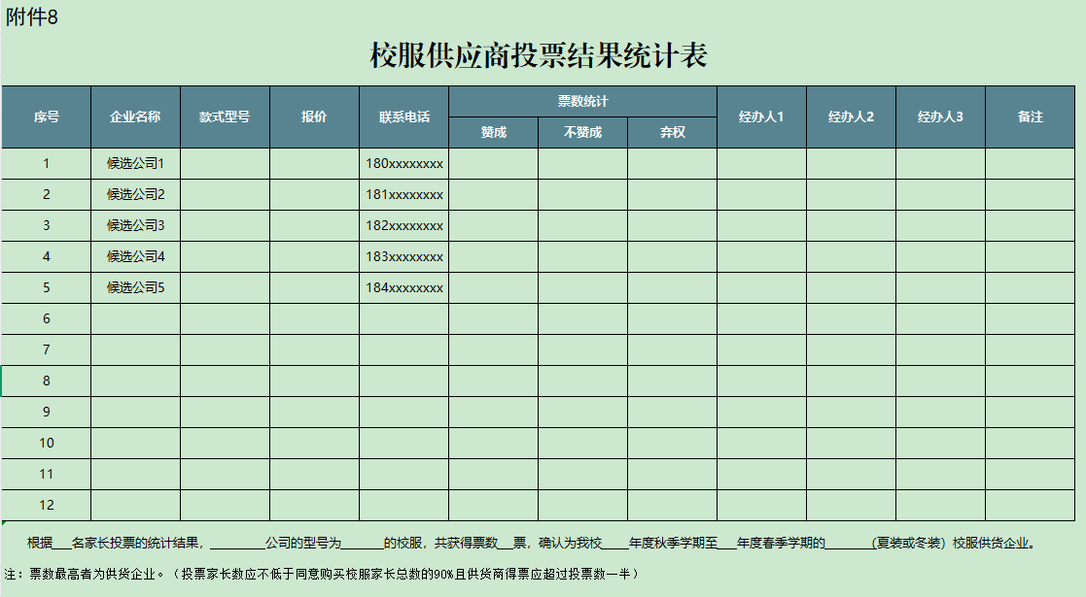

附件9

校服采购信息公告

为便于社会各界及时了解校服采购信息，根据《自治区教育厅关于加强和改进我区中小学校服管理工作的通知》（桂教规范〔2023〕6号）等有关规定，现将 学校 年 月校服采购信息公开如下：

|  |  |  |  |  |  |
| --- | --- | --- | --- | --- | --- |
| **序号** | **采购**  **项目**  **名称** | **采购需求概况** | **金额**  **（单位：元）** | **预计采购**  **时间（填写到月）** | **备注** |
|  |  |  |  |  |  |
|  |  |  |  |  |  |
|  |  |  |  |  |  |
|  |  |  |  |  |  |

本次公开的校服采购意向是本单位校服采购工作的初步安排，具体采购项目情况以相关采购公告和采购文件为准。

百色市民族卫生学校

年 月 日

附件10

合同编号：

中小学生校服采购合同

甲方（采购方）：

乙方（供应方）：

为维护甲、乙双方当事人的合法权益，根据《中华人民共和国民法典》、《中华人民共和国产品质量法》等法律、法规，以及《自治区教育厅关于加强和改进我区中小学生校服管理工作的通知》（桂教规范〔2023〕6号）的要求，经双方协商一致，订立本合同。合同组成：详细价格、技术说明及其它有关合同设备的特定信息由合同附件说明。所有附件及本项目的招投标文件、会议纪要、供货合同等均为本合同不可分割之一部分。

一、校服的材质、规格、数量、价格

|  |  |  |  |
| --- | --- | --- | --- |
| 款式 | 春秋装 | 夏装 | 冬装 |
| 材质 |  |  |  |
| 款号 |  |  |  |
| 规格型号 |  |  |  |
| 计量单位 |  |  |  |
| 数量 |  |  |  |
| 单价 |  |  |  |

合同总金额为人民币（大写）：，即￥ 元。

1.合同总价包括服装的物料购置、设计、制作、运输、包装、检验、纳税等及不可预见的一切费用。甲方付款前，乙方应开发符合要求的发票给甲方，否则甲方有权不予付款。

2.家庭经济困难学生、烈士子女、孤儿、残疾儿童以及其他特殊家庭困难学生校服由双方约定确定方承担。

二、校服的质量及技术标准

乙方提供的校服应严格按国家标准执行，校服安全与质量至少应符合GB18401《国家纺织产品基本安全技术规范》、GB31701《婴幼儿及儿童纺织产品安全技术规范》、GB/T31888《中小学生校服》、GB/T28468《中小学生交通安全反光校服》等国家标准。

三、校服的样式与封样

校服的样式、材质、颜色、封样等经甲乙双方协商，由甲方决定。

四、校服的生产加工与首次送检

1.乙方必须严格依照本合同约定的标准、技术要求及双方确认的样衣，组织生产加工。

2.乙方应当在校服出厂前，将一定数量校服送法定检验机构检验，取得产品质量检验合格报告后方可交货。

五、校服的交付

1.交货期及交货地点：乙方应在年月日前交货，并送

至甲方指定送货地点。

2.具体运输、包装规格和包装要求，甲乙双方协商后在合同中明确。

六、校服的验收与二次送检

1.乙方交付校服时，必须应当出具本批次产品经法定检验机构检验合格的报告。

2.货物验收与异议

甲方对乙方所交付的产品数量应当面清点，产品质量存有异议，应在乙方交货之日起个工作日内，以书面形式提出；乙方应在甲方提出异议后个工作日内予以答复并解决。

3.二次送检

甲方在校服发放前将乙方交付的校服进行抽样，送交法定检验机构进行检验。乙方同意服从法定检验机构检验结论，并承担相应的后果。检验费用承担由甲乙双方协商确定。

七、违约责任及索赔

1.甲方未确认校服样式的，乙方有权延迟生产加工的时间，所造成交货延误由甲方承担损失。

2.乙方交付产品规格和数量不符本合同约定的，应当在接到甲方通知后日内予以调换和补货，且视为乙方逾期交货。因质量问题甲方提出修补、更换面料等要求的，产生费用由乙方承担。

3.乙方交付产品经法定检验机构检验不合格的，甲方有权退回所有的校服，乙方除返还所收取的全部货款外，还应当向甲方支付总价款％的违约金；

因产品质量对学生健康造成伤害或可能造成伤害的，乙方还须承担赔偿责任。

4.因乙方原因造成甲方被第三方因侵犯专利权、商标权或其他知识产权追诉的，甲方有权要求乙方全额返还已付价款，支付总价款％的违约金。

5.甲方无正当理由拒收货物的，甲方向乙方支付合同金额的%的违约金。

6.乙方逾期交货，或交付的产品质量不合格，每逾期一天，应支付违约金元，并赔偿由此给甲方造成的全部损失，逾期超过10天，甲方还有权解除合同。

八、争议解决

双方发生争议的，可协商解决，或向有关部门申请调解；若经协商不能达成协议时，则由甲方所在地提起诉讼。受理期间，双方应继续执行合同其余部分。

九、附则

1.本合同一式份，具有同等法律效力。甲、乙双方各执份，合同自双方签字盖章之日起生效。

2.本合同签署后，由甲方负责将本合同交至县（市、区）教育局备案，由乙方负责将本合同交至县（市、区）市场监管局备案。

甲方（签名或盖章）： 乙方（签名或盖章）：

电话： 电话：

传真： 传真：

委托代理(签字）： 委托代理(签字）：

手机： 手机：

签约日期： 年 月 日

附件11

**采购项目合同验收书**

根据政府采购项目采购合同编号： 的约定，我单位对项目名称： 采购项目中标（或成交）供应商： 提供的货物进行了验收，验收情况如下：

|  |  |  |  |  |  |  |  |
| --- | --- | --- | --- | --- | --- | --- | --- |
| 验收方式： | | | ¨自行验收 ¨委托验收 | | | | |
| 序号 | 名称 | | 货物型号规格、标准及配置等（或服务内容、标准） | 单位 | 单价 | 数量 | 金额 |
| 1 |  | |  |  |  |  |  |
| 2 |  | |  |  |  |  |  |
| 3 |  | |  |  | 0 |  |  |
| 4 |  | |  |  |  |  |  |
| 5 |  | |  |  |  |  |  |
| 合计 | | | |  |  |  |  |
| 合计大写金额： | | | | | | | |
| 实际供货日期 |  | | 合同交货验收日期 |  | | | |
|  |  | |  |  | | | |
| 验收具体内容 | | （应按采购合同、采购文件、投标响应文件及验收方案等进行验收；并核对中标或者成交供应商在安装调试等方面是否违反合同约定或服务规范要求、提供的质量保证证明材料是否齐全、应有的配件及附件是否达到合同约定等。可附件） | | | | | |
| 验收小组意见 | | 验收结论性意见： | | | | | |
| 有异议的意见和说明理由：    签字： | | | | | |
| 验收小组成员签字： | | | | | | | |
| 监督人员或其他相关人员签字：    或受邀机构的意见（盖章）： | | | | | | | |
|
| 中标或者成交供应商负责人签字或盖章: 采购人或受托机构的意见（盖章）：      联系电话： 年 月 日 联系电话： 年 月 日 | | | | | | | |
|